logo_új

**APÁCZAI KÖNYVKIADÓ ÉS KÖNYVTERJESZTŐ KFT**.

**SZIVÁRVÁNY HETED 7 HATÁRON**

**9502 Celldömölk, Pf.: 6**

**Tel.: 95/525-018, Fax: 95/525-027, e-mail:** [**szivarvany@apaczai.hu**](mailto:szivarvany@apaczai.hu)

# TERMÉSZETISMERET

**LEVELEZŐS Tanulmányi verseny**

**1. évfolyam**

országos Döntő

|  |
| --- |
|  |

2013

A tanuló neve: \_\_\_\_\_\_\_\_\_\_\_\_\_\_\_\_\_\_\_\_\_\_\_\_\_\_\_\_\_\_\_\_\_\_\_\_\_\_\_\_\_\_\_\_\_

Az iskola neve: \_\_\_\_\_\_\_\_\_\_\_\_\_\_\_\_\_\_\_\_\_\_\_\_\_\_\_\_\_\_\_\_\_\_\_\_\_\_\_\_\_\_\_\_\_

Az iskola címe: \_\_\_\_\_\_\_\_\_\_\_\_\_\_\_\_\_\_\_\_\_\_\_\_\_\_\_\_\_\_\_\_\_\_\_\_\_\_\_\_ (helység)

A felkészítő tanár neve: \_\_\_\_\_\_\_\_\_\_\_\_\_\_\_\_\_\_\_\_\_\_\_\_\_\_\_\_\_\_\_\_\_\_\_\_\_\_\_\_

**Elérhető pontszám: 63 pont**

**Elért pontszám: pont**

1. Segíts a nyuszinak eljutni a hímes tojásokhoz!

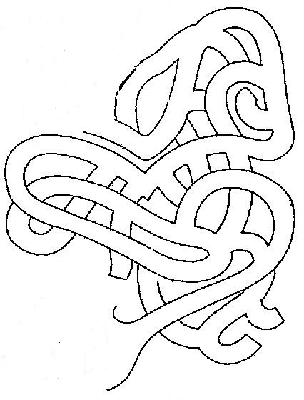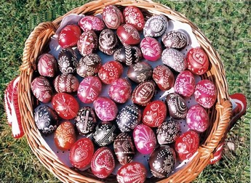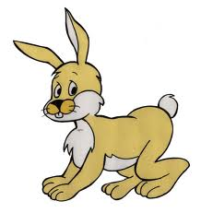

1

1. Színezd ki a balra néző tojásokat pirosra, a jobbra nézőket pedig kékre!



4

1. Melyik utasítás melyik jelzőlámpához tartozik? Kösd össze az összetartozókat!

C:\Users\Bodó\AppData\Local\Microsoft\Windows\Temporary Internet Files\Content.IE5\M94F9IGJ\MC900413170[1].wmf C:\Users\Bodó\AppData\Local\Microsoft\Windows\Temporary Internet Files\Content.IE5\SUH0LBOT\MC900413174[1].wmf

Vigyázz! Állj! Indulj!

3

1. a) Kik segítenek, ha baj van? Írd a képek alá!

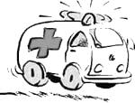 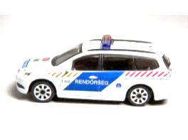 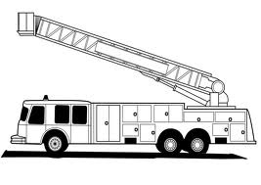

3

b) A számkártyák rendezésével megkapod a hívószámukat. Írd fel őket a telefonokra!

  

1

4

1

0

0

1

5

7

0

3

1. a) Hogy hívják a következő madarakat? Írd a képek alá a nevüket!

**4.**

**2.**

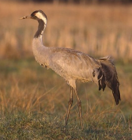

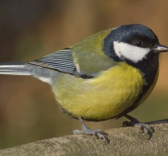

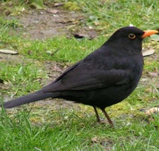

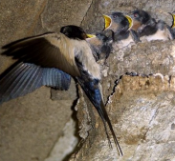

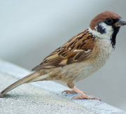

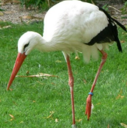

**3.**

**5.**

**6.**

**1.**

6

b) Melyek közülük a költöző madarak? Írd a számukat a keretekbe!

6

c) Mivel etethetjük az itthon telelő madarakat? Húzd alá!

nap-ra-for-gó-mag, al-ma-sze-let, di-ó, ke-nyér-bél,

7

mo-gyo-ró, sza-lon-na, kö-les

1. a) Melyik kép a kakukktojás? Karikázd be!

MC900371136[1]  MC900305467[1] MC900412642[1] MC900371086[1] MC900290066[1] MC900334892[1]MC900308076[1]

8

b) Írd le, miért!

2

1. a) Válogasd szét az élelmiszereket! (Csak a számukat írd be a megfelelő sorközbe!)

3.

1.











5.

4.

2.

6.









9.

8.

7.

hús,felvágott

kenyér, tésztafélék

tej, tejtermék

9

zöldségek és gyümölcsök

b) A piramis csúcsába nem írtunk semmit. Melyik élelmiszercsoport hiányzik onnan?

1

1. Melyik érzékszerveink segítenek a következő tárgyak, élőlények megismerésében?

Tegyél a megfelelő helyekre X-et!

|  |  |  |  |  |  |
| --- | --- | --- | --- | --- | --- |
|  |  |  |  |  |  |
|  |  |  |  |  |  |
|  |  |  |  |  |  |
|  |  |  |  |  |  |
|  |  |  |  |  |  |

10